Внимание!!! Задания выполнить к следующему уроку, согласно расписанию

Тема: Технологический процесс бритья лица

Задания:
- Прочитать и составить конспект
- Схемы выполнения зарисовать
- Ответить на вопросы письменно
Задание 1.
Процесс бритья не является самым сложным видом работ в парикмахерской, но он требует от мастера максимального внимания. Бритье лица и головы в парикмахерской выполняется при помощи опасной бритвы или станка (опасной бритвы с меняющимся лезвием), поэтому прежде чем приступить к бритью, во-первых, необходимо научиться правильно владеть инструментом, а во-вторых, знать строение лица и головы и особенности роста волос. В 1990 г. из-за опасности заражения СПИДом бритье в парикмахерской было запрещено, но стать настоящим мужским мастером без знания технологии бритья невозможно. Поэтому необходимо освоить технологический процесс бритья лица и головы.
Процесс бритья включает в себя несколько операций: намыливание; бритье по первому разу, т. е. по росту волос; повторное намыливание; бритье по второму разу (против роста волос). Бритье выполняют два раза, чтобы не доставлять неприятных ощущений клиенту.
Если щетина у клиента очень жесткая, для облегчения процесса делают горячий компресс. Горячая вода улучшает кровообращение, размягчает кожу и щетину и раскрывает поры. Стерильную салфетку опускают в кипяток, затем отжимают ее, скручивая в жгут, и держат за края, чтобы не обжечь руки. После этого ее встряхивают, чтобы немного остудить, и накладывают на лицо и шею. Компресс держат до тех пор, пока салфетка не остынет. При необходимости процесс можно повторить. Если кожа у клиента очень сухая, то перед намыливанием на лицо необходимо нанести жирный крем.
Перед бритьем необходимо:
-подготовить рабочее место (вымыть раковину, убрать волосы с туалетного столика и кресла, приготовить чистое белье);
-пригласить клиента в кресло; провести диалог с клиентом; вымыть руки в присутствии клиента и продезинфицировать инструменты;
-тщательно осмотреть кожу головы или лица клиента (на предмет наличия заболеваний, родинок, шрамов, опухолей и бородавок);
-укрыть клиента парикмахерским бельем. При бритье лица используют три салфетки (одну кладут на подголовник, вторую — на грудь, третью, стерильную, — для выполнения компресса);
-приготовить мыльную пену, используя бритвенный набор. Бритвенный прибор состоит из чашечки, стаканчика и подноса и помазка.
Отжав затем помазок о края стаканчика, взбивают в чашечке пену круговыми движениями. Чтобы пена не остывала, чашечку ставят на стаканчик.
Бритье лица выполняется два раза — по росту волос и против роста волос. Намыливание производят круговыми движениями по часовой стрелке.
Начинают с правой части лица: от подбородка по скуле поднимаются на висок, затем по нижней челюсти опускаются на подбородок, переходят на подбородочную, подчелюстную впадины, шею и через кадык возвращаются на подбородок. В той же последовательности намыливают левую часть лица и в последнюю очередь — усы, зажав помазок пальцами так, чтобы его щетина образовывала узкую полосу (рис. 1).
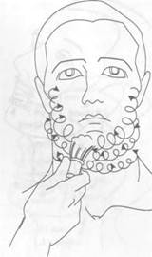
Рис. 1. Схема выполнения намыливания лица
Бритье лица по первому разу (выполняется по росту волос).
Весь процесс бритья лица для удобства можно разделить на три этапа (рис. 2):
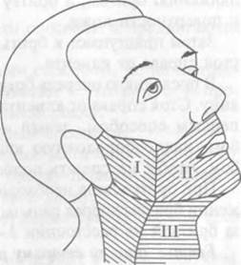
Рис. 2. Этапы бритья лица
1-этап — бреют висок, часть щеки, часть нижней челюсти и часть шеи, держа бритву первым способом;
2-этап — бреют остаток щеки, часть уса и подбородок, держа бритву вторым способом;
3-этап — бреют остаток шеи, держа бритву первым способом.
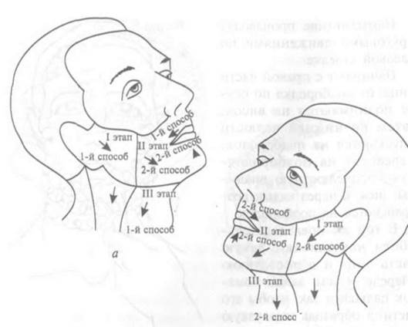
Рис. 3. Схемы бритья правой (а) и левой (б) частей лица по первом разу.
Бритье начинают с правой части лица (рис.3. а), стоя справа от клиента.
При этом левой рукой натягивают кожу в сторону, противоположную движению бритвы, а бритву располагают под углом 15 — 20 к поверхности кожи.
Затем приступают к бритью левой части лица, (рис. 3, б) стоя справа от клиента.
В последнюю очередь бреют усы и над подбородочную впадину. Стоя справа от клиента, правый ус бреют, держа бритву первым способом, левый — держа бритву вторым способом, над подбородочную впадину — всегда вторым способом, чтобы не срезать подбородок.
При бритье лица необходимо помнить о том, что при движении бритвы вперед пальцы левой руки передвигаются вслед за бритвой на расстоянии 3—4 см.
Бритье лица по второму разу.
Намыливание выполняется в той же последовательности, что и при бритье лица по первому разу, только против роста волос.
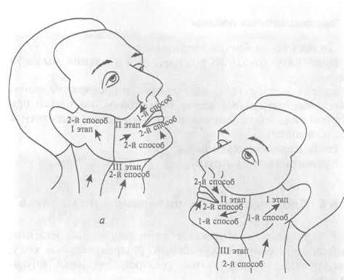
Рис. 4. Схемы бритья правой (а) и левой (б) частей лица по второму разу.
Бритье начинают с правой части лица стоя справа от клиента (рис. 4, а):
1-й этап — бритву держат вторым способом и продвигаются от шеи к виску;
2-й этап — бритву держат вторым способом, но не направляют ее вверх, а слегка разворачивают к уголку губ, и продвигаются от середины щеки к подбородку;
3-й этап — бритву держат вторым способом.
Затем приступают к бритью левой части лица (рис. 4, б):
1-й этап — выполняют, держа бритву первым способом и стоя за спиной у клиента, от шеи к виску;
2-й этап — стоят справа и бреют, держа бритву первым способом;
3-й этап — стоят справа, бритву держат вторым способом.
В заключение бреют усы и над подбородочную впадину точно так же, как при бритье по первому разу, но по росту волос.
Заключительные работы
По окончании бритья необходимо:
-выполнить холодный компресс для удаления мыльной пены;
-выяснить, всем ли доволен клиент, и предложить дополнительные услуги (освежение одеколоном, но только при жирной коже лица; нанесение жирного крема; выполнение массажа лица);
-снять парикмахерское белье;
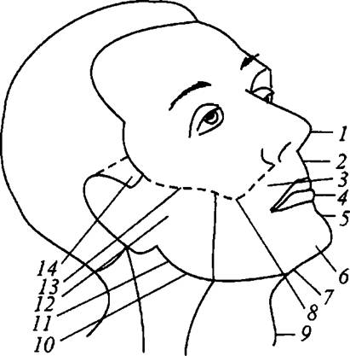
Задание 3.
1. Какими приемами выполняется операция бритья?
2. Каково направление роста волос на голове и на лице?
3. В какой последовательности намыливают лицо перед бритьем?
4. Из каких операций состоит технологический процесс бритья лица по первому и второму разу?

